何妨呐

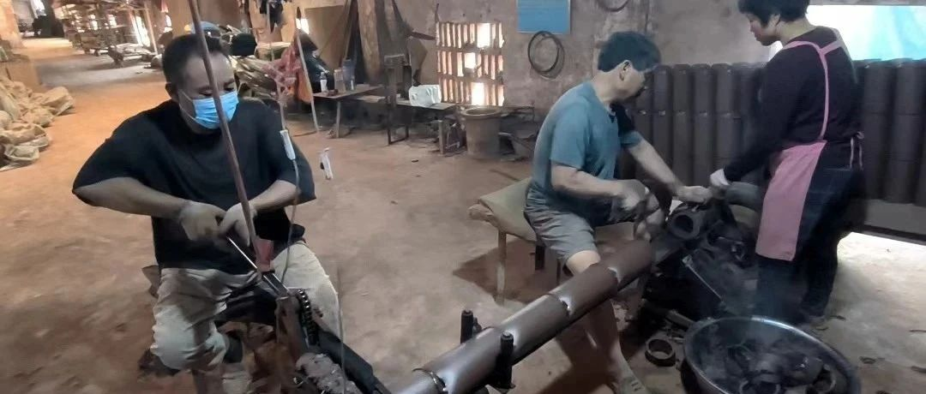

# 豫中某制砖厂工人情况考察报告

原创  何妨呐  [这是一个令人疑惑的星球](javascript:void(0);)

我自九月二十九日至十月四日，六天五夜的时间，在豫中某制砖厂和工人一起做工，较为完整地参与体验了工厂工人制砖的完整流程。并在劳动过程中通过和工人攀谈拉家常、采访问询、吃饭闲谈、喝酒畅聊等方式，记录了该制砖厂制坯工人和搬运工人的一些基本情况和生活内容。其中“八小时工作制是老板对工人的惩罚方式”这一点值得着重注意。我将个人见闻和所得材料整理成潦草的考察报告，以供大家参考了解。

一、工人来源地、做工时间及收入情况

制砖厂工人大致有以下几种分工:五十来岁的制坯工人、四五十岁的轧坯女工和捆瓦女工、六七十岁的老年搬运工人等。这些做工工人大多都来自于周边农村、周边乡镇，农忙时操持农活，农闲时则来做工。工人分工不同，做工时间和收入情况也不同，需分类讨论。

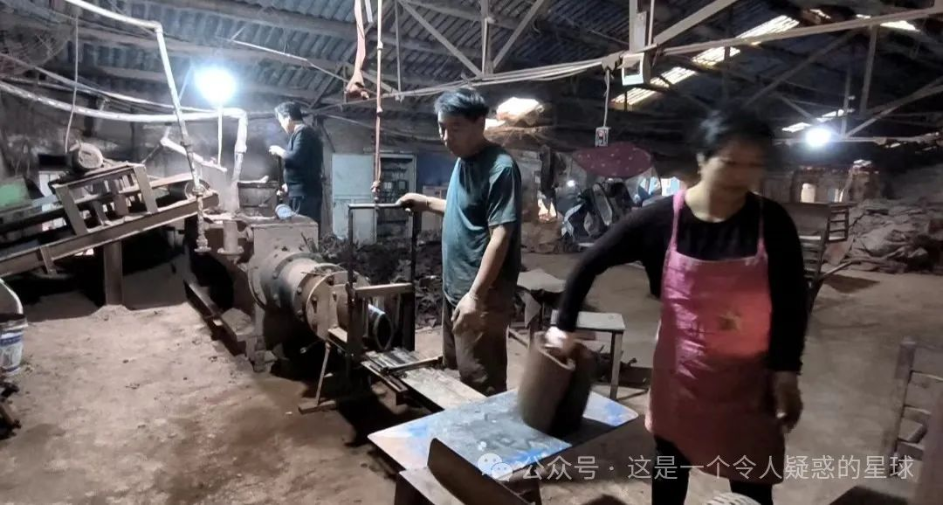

制坯是指根据不同需要，将泥土原料制作成各种不同类型泥胎的过程。制坯工人做成一个半成品砖坯大概有一毛钱收入，一条制坯流水线需六个工人协作，自凌晨四点半上工起，到下午六点半结束，一日大概能生产一万三千多块半成品砖坯，有六十余吨重，每人每天有两百元出头的收入。制坯工人有白班夜班之分，一个月互为轮替一岗，你这个月上了白班那么下个月就要上夜班了。夜班的做工时间一般为下午六点半至凌晨四五点，夜班的生产效率不如白班，自然，收入也不如白班。据一工人大伯讲，上夜班最大的问题在于“熬”，它不像白天那样有一个准确的时间观念，什么时候该吃饭什么时候该换模具心里都有数，尤其到了后半夜，那更是“熬不动了”。夜班的生产效率和收入大概是白班的三分之二。同样的做工时间，效率和收入都减少，故制坯工人多乐于白天做工。

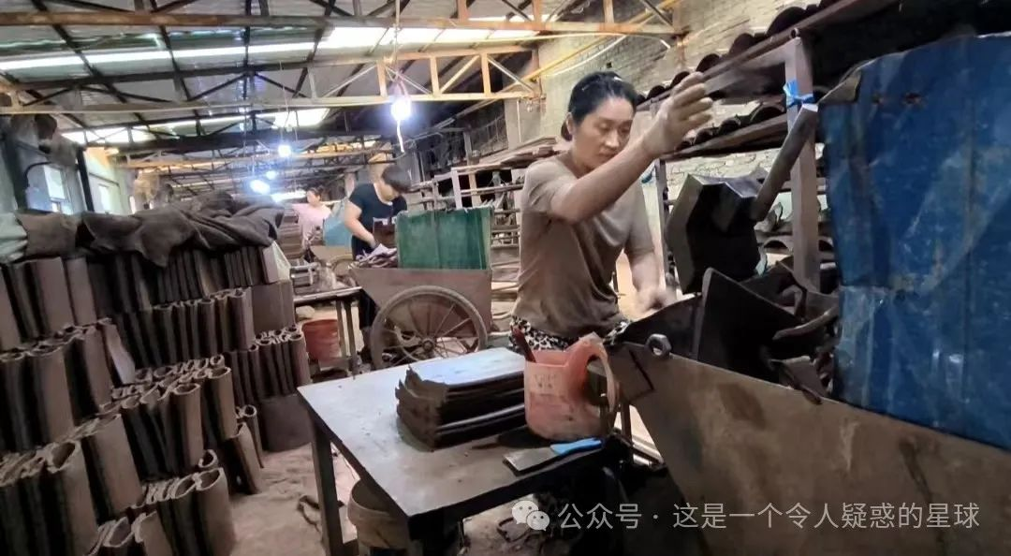

轧坯是指用二十多斤重的印花锤头，给尚未冷却的半成品泥坯轧花的过程。轧坯女工的工作时间相对自由，且无白班夜班之分。由于近来工厂销售效益不好，故而厂里对轧坯的数量稍有限制，每人每日需轧坯一千八百多个，每轧一个泥坯有九分钱收入，日收入大概有一百六十元。完成轧坯任务需六个多小时，故而轧坯女工可以在凌晨三点至中午十二点之间任选六个多小时完成任务。据和一轧坯大姨攀谈，在谈到轧坯数量的限制时，她笑着说，也就是厂里不让多干，要是开足马力放开了干，我们老姐儿几个人均一天轧三四千个泥坯不成问题。但这没那么多活儿，下午就忙别的去了。负责给出窑的成品砖瓦捆绑的女工的做工及收入情况，和轧坯女工基本一致，故不多赘述。

成品砖瓦在谈好订单售出后需人力装车，负责装车的搬运工人多是附近六七十岁的老年农民。其中年龄大者有七十四岁，小者有六十二岁。爷奶们只有在有搬运活儿的时候才会来此做工，且搬运的几人班子并不固定。有时活儿多，连带喊着亲戚街坊就都来了；有时活儿少，每天留两三个人在这里就能做完。装卸一捆八九斤重的砖瓦是一毛钱收入，十几斤重的砖雕是两毛钱收入。每天装车最多的是十八米长的能载重近六十吨的拖挂车，六个老年装卸工四个小时即可装完，共得近五百元收入，人均约合八十元。

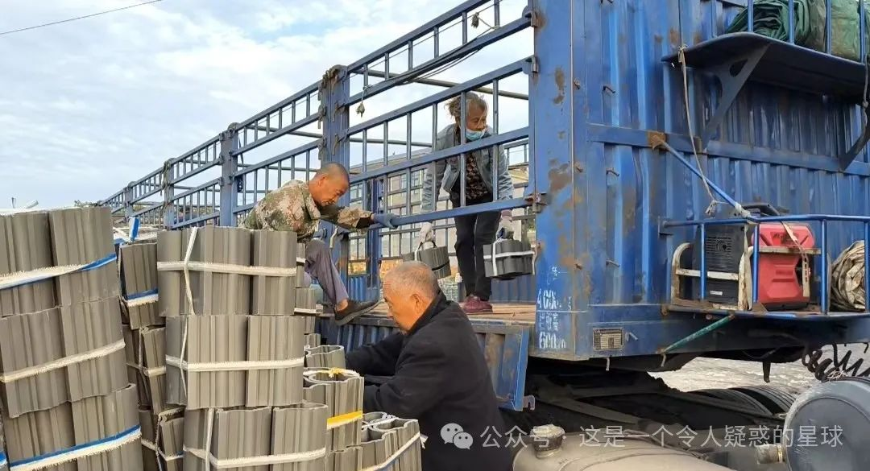

需要注意的是，上述几段不同分工工人的做工时间都并非工厂强制要求，而是工人内部自行分配决定的结果。厂里没有人监督，没有人打卡，也没有人管你是否迟到早退，但所发工资是根据生产/搬运的成品数量发的，故而日出而作日落而息的工作时间也被工人默认定下来。随着季节的变化，昼夜更替的时间会发生变换，工人做工时间也就跟着变动了。

二、工人制砖流程

我所做工的制砖厂生产滴水瓦、筒瓦、琉璃瓦、苏州瓦等等，不同类型瓦片的出厂也都大致要经过以下流程:机器碎土、加水搅拌、机器和泥、制模切坯、修坯挖足（挖足即是剐坯，指将多余泥块剐下来的过程）、轧坯印花、冷却装窑、烧窑锁色、捆绑装卸等数十个环节。其中从机器碎土到修坯挖足是一条生产线，也就是前文提到的制坯工人的工作内容。轧坯和捆绑是轧坯女工和捆绑女工分别单独完成的工作，装窑和烧窑是由机器完成，近年来电窑取代了火窑，故此环节不怎么需要人力。装卸是由老年农民负责完成。

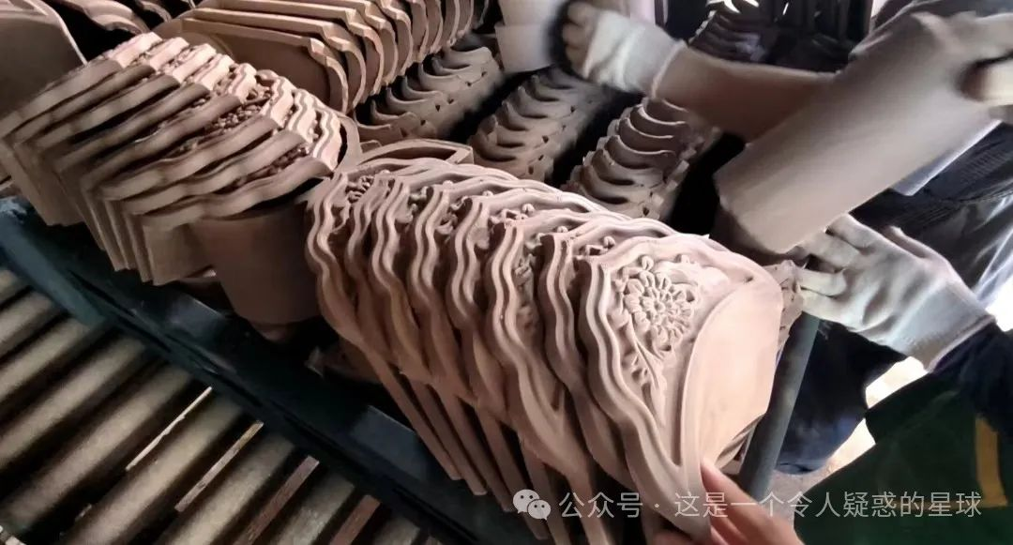

制砖厂有专门囤放土块的仓库，早晨上工时，有司机会用挖掘机将土块倒进碎土机里。碎土机将打碎成粉的细土通过传送带运到搅拌机里，兑相应比例的水后再搅拌和泥。和泥的过程需有工人在旁加水或添土，这类活主要仅靠体力和“眼力见”，不怎么需要技术，故而我帮忙干的也是这种活。和好的泥会经过真空练泥机，练泥机里的真空环境是人为造出来的，即早上在上工之前，工人第一件事即是清理机器里堵塞的淤泥残渣，然后用泥土再封堵出气口，以达到“真空”的效果。

练泥机里出来的泥柱会通过流水线穿过已被工人调试好的砖瓦模具，这时的泥胎已基本成型，工人需按照大概刻度对泥胎进行切割，也就是“切坯”。被分割好的泥柱毕竟边角有多余的部分，就需要有工人专门负责“修坯挖足”，此环节完成后就可运坯装车了，进入下一个环节“轧坯印花”了。轧坯的过程较为简单（前文已有描述），难点在于印花锤头重量大，数千次的抬起抬落会造成人肩膀酸痛抽筋。印花完成后，即可由人运至仓库烘干，之后再进电窑烧制七八个小时，再冷却两三小时，就可出成品砖瓦了。

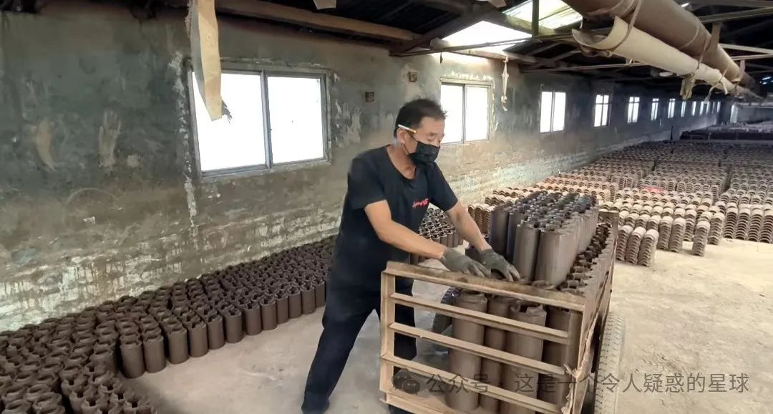

“修坯挖足”和“轧坯印花”环节剐掉的多余泥胎也不会浪费，会用容器盛置，待满了后会由工人抬起再次倒进练泥机里，不会人为浪费任何一点原材料。

需要注意的是，从机器碎土到修坯挖足的这一生产线中的几个人工环节，并不是固定岗位，而是工人互相轮换着做。比方说，你是切坯的，我是修坯的，做工一两个小时眼睛花了，可以换着干。运坯几趟累了，也可以和人轮替着干。这些也是工人间的默契配合，不会因为谁干的多谁干的少而有矛盾争执，相反，假设说有工人的工作完成了，就会帮助其他工人一起干，没有摸鱼和偷懒的情况出现。互为轮替着干，干轻活的那个人，就也算是休息了。

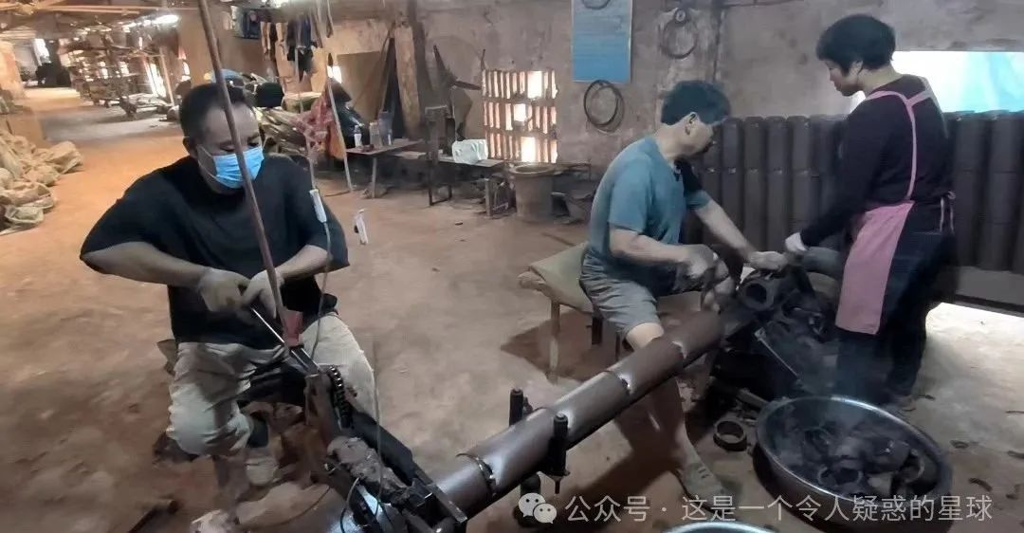

制砖过程中工人要面对粉尘和噪音的侵害。制砖的各个环节都会产生粉尘，噪音主要来源自机器碎土、机器搅泥和电窑烧制。工厂墙壁上贴有减少粉尘和噪音侵害的若干办法，例如戴口罩和耳塞等。但在做工过程中，基本没有工人做防护措施。在我拿出口罩和劳保手套递给他们时，一位运坯大伯说，这没啥事，早就习惯了，老农民哪有这讲究？那收麦时候的烟尘比这大多了，戴上碍事。孩儿，心意我领了，甭费那钱了。你就是买来也是堆在那儿生灰，没人能想起来戴。

三、老年搬运工人情况

前文说过，来此做搬运工的农民都来自于附近村庄和乡镇，工作时间是不固定的，有活儿就来干，没活儿就干别的。他们在农闲时给人摘烟叶、摘辣椒、砍白菜、捆蒜苗、在农村大席上端盘子等等，什么活都干，搬砖只是其中的一种。装卸一捆十斤以内的砖瓦是一毛钱，十到二十斤的是两毛钱。据一位大爷讲，他说他倒是真不在乎多干一天半天，不在乎多挣那几十块钱，因为他子女也都孝顺，孙子孙女也都上学去了，地里玉米也割了，别的没啥事，就是闲不下来，咱自己挣一点不是也花着高兴么，找子女们要的话，那也老丑（老丑，方言，意思是不好意思）。

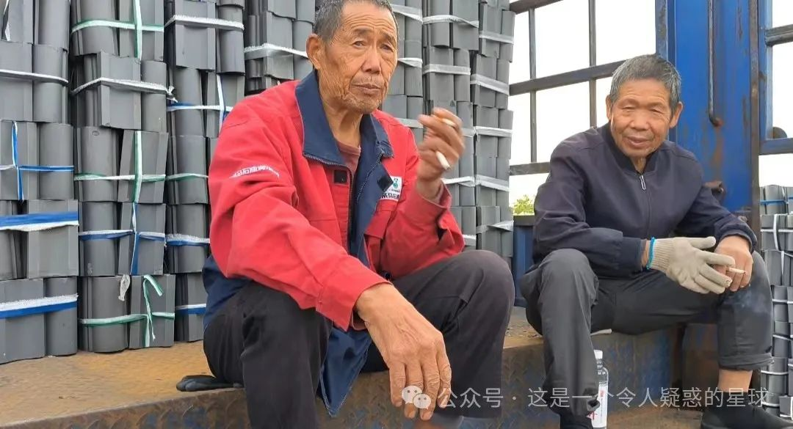

搬运砖瓦的分工较为简单:六个人的搬运组分为三三组合，三个人在下面递，三个人在车上接。搬运组会选出一个“组长”，负责决定砖瓦在车兜的排列摆放方式，同时负责计数，以好结算工钱。装卸一旦开始，只有在拖挂车挪车的时候会稍作休息，其余时间基本不停，每小时可装卸十五吨砖瓦。四个多小时即可装满载重六十余吨的十八米长拖挂车。厂家负责人结算工钱后，六人平分。如在装卸过程中有砖瓦磕碰碎裂，厂家也一般忽略不计，不会对几块碎掉的砖瓦加以深究。

当装在车上的砖瓦越堆越高，搬运的过程就越困难，困难是递接双方都有的——在车下面递的人需要托着砖瓦尽力向上举，在车上面接的人需要抓牢砖瓦尽力向上提。如此反复数百次，对递接双方的胳膊关节和腰肌臀胯都是极大的考验。装运到这一步，一般往往到了装车尾声，体力也已极大消耗，这时递接双方都没有了刚开始的闲聊交谈声，只剩下尽力托举和费力提拽的“一二”“一二”声了。老年人的声音浑厚沙哑，和我之前在烟炕里听到的“一二”的喊声并无二致（详见往期文章《河南某地农民老年生活举例——打烟叶》）。

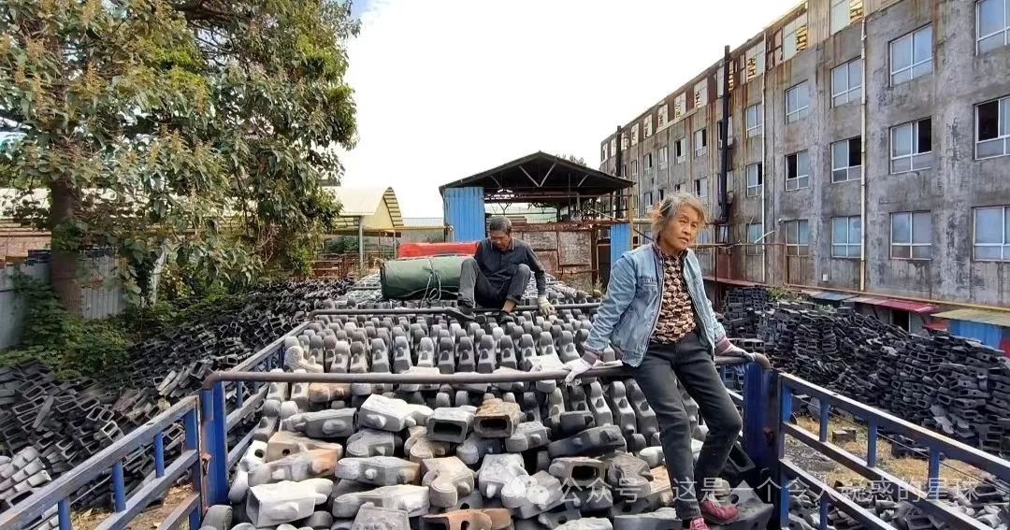

我和拖挂车司机攀谈过，他五十多岁，来自河北邯郸，邯郸有许多拖挂车都来此地运输砖瓦，基本两三天就能跑一个来回，吃住都在车上。拖挂车就是他自己的，几年前买的，现在运输一趟的费用比之前少，来回一趟只有两千元，赚回本钱还需很长时间，只得减少休息，多跑几趟。

四、工人的伪“八小时工作制”

在制砖厂里，实际上真正能做到八小时工作制的只有轧坯女工、捆瓦女工和老年搬运工。且这种八小时工作也是非自愿的——是因为活少，没有太多活儿干，而不得已只能干八小时甚至更少。最近厂里砖瓦销售效益不好，少销滞销的情况让厂里不得不做出规定，轧坯女工每人每天最多只能轧一千八百来坯瓦，六个多小时即可完成。而老年搬运工则是有活来没活走，一天中能有半天有活干都算是不错的，故而他们的工作时长更短。

在交谈中得知，工人们巴不得希望能多干点活以多赚些工钱，他们选择一个厂做工的首要考虑因素就是是否允许加班，活儿是否多，量是否大。如果一个厂里限制产量从而限制做工时间，那么这个厂也就自然不受工人们待见了。即使这些作坊式的工厂工作环境并不算好，计件薪资也并不很高，但因为离家近和工艺流程不复杂的缘故，也是最受当地农民欢迎的——种地当然不能养家糊口，若能在农闲时做些工来贴补家用自然是最好的。且因为离家近，既不耽误农忙，也能多少有个收入，做工的同事也都是街里街坊的，能说说话互相帮衬着，这当然是最好的。所以，在前些年制砖厂效益好活儿多的时候，想要来此做工，甚至还要“托关系”，如今活儿少，工人们也自然就叹气声多了。

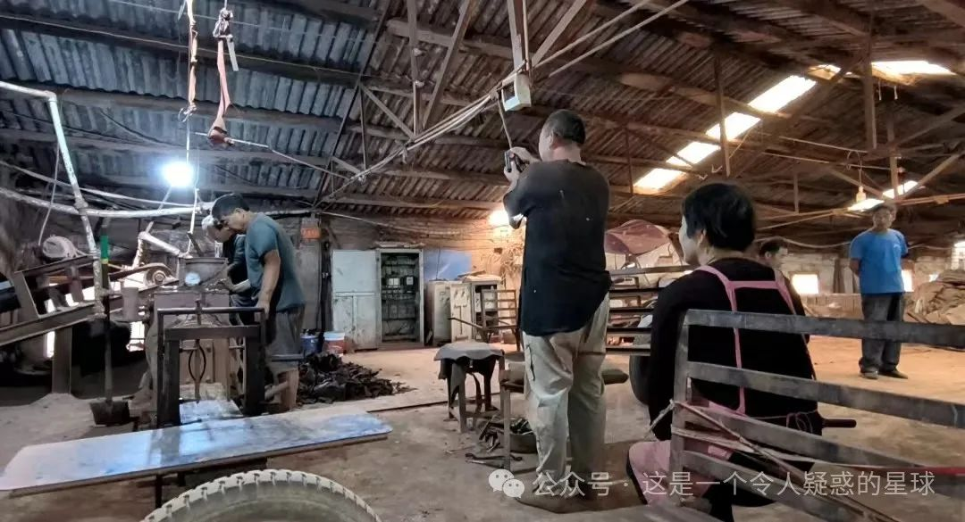

但这些八小时内工作的工人们也有自己的解决办法，即再找一个活。例如轧坯女工上午4-11时完成轧坯工作后，下午会去从事打烟叶、去制鞋厂做工等的工作。老年搬运工们会打听附近其他厂区有无搬运活儿等。总之，对于我的这些姨奶叔伯们来说，他们是看不惯自己有半天时间是闲着的，既然早上出来做工了，那么似乎只有做工做到天完全黑下去，才是心安理得的，今天离家干活这一趟才“不亏”。

五、制砖工人的生活内容

制砖工人在上工之前，会脱掉自己的一身干净衣服，换上“工服”——所谓的工服即是指耐脏的旧衣服，因为已经满是尘土和破洞了，也不在乎多脏一天。早四点半到晚六点半的制砖流程是枯燥至极的，上手以后就是数以万次的重复——重复切坯、重复挖足、重复运坯。自早晨练泥机封土达到真空效果了以后，机器一开，到晚上下工前，就基本没有停过。制砖工人休息的情况有三种:其一是需要更换磨具，例如滴水瓦生产到足额数量了需更换筒瓦磨具。换模具大概需要二十分钟，除了两个工人搭配着换，其余人可休息一会儿；其二是机器过热，需要冷却降温，工人可一同休息。这情况在夏季多有发生，在其他季节基本不出现；其三是中午吃饭时会休息一两个小时（早饭在上工前就已经吃了）。

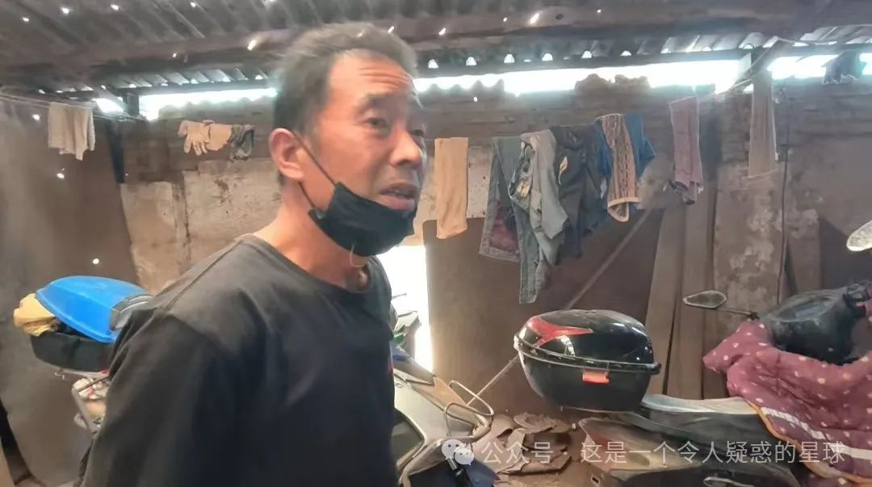

工人休息时就随处一坐，或坐在门槛上，或坐在运坯的架子车上，或蹲在地上，长久地抽着烟，和人聊着一些事情。中午吃饭时工人会换上干净衣服，骑车至最近的乡镇吃一碗面，喝瓶啤酒解乏。我请工人们吃饭时，有好几个大伯都让我采访另一位大伯，说他“肚里有墨水”，跟他聊聊能长见识。

“墨水大伯”也很健谈，他读过许多书，写得一手好字，平时没别的爱好，就喜欢看书和练字，写得一首好书法，其中以辛弃疾和教员的诗词他临摹的最好。他说这个“临摹”是他自己的标准，他写字的时候就知道该往哪个标准靠，至于原作他当然没有见过，也全是靠自己写得多了，摸索出感觉来的。他说，我没有学过书法，也没经过人家专业书法协会指导，我这算是自娱自乐，自酌自饮，图个怡情罢了。

大伯很懂生活，他在下午轮替休息时对我说，他明天就不来干了，要请个假。他说他今天中午出去吃饭发现今儿天不错，阳光明媚的，明天跟今儿差不多，他得出去走走，这天适合出去走走，陶治（应是陶冶）一下这个人的心情。大伯对我来到工厂体验记录的行为不吝赞赏，他说他要送我一幅字，但是手里没有趁手的家伙什，就随手捡起一块碎砖头，在满身尘土的地面上写字，先写了“海纳百川”“宁静致远”和“厚德载物”，又写了他最喜欢的一句诗:雄关漫道真如铁，而今迈步从头越（出自毛泽东诗词《忆秦娥·娄山关》）。他笑着说把这句诗送给我，年轻人要减少空想，要勤于实践，要再接再厉，要继往开来。

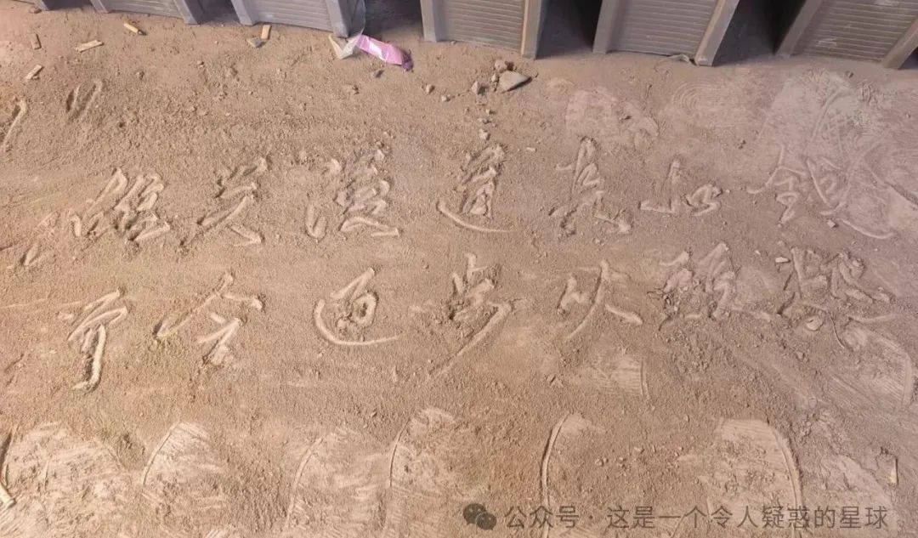

六、个人感悟

在制砖厂做工的几天，我几乎把能试的所有的分工岗位都试了一遍，搬运和运坯自不必说，我也学会了和泥、拉坯、挖足和轧坯。在满是烟尘的厂里做工一天后，下工后你把衣服泡上，能洗出一层黄泥汤来。我曾和几位大伯一起探讨过做此等生计的感受，我们都觉得最大的困难并不在于苦和累，相较于搬运砖瓦，拉坯剐坯什么的并不需要多下劳力，难熬的点而在于繁琐和重复。每天数以万次的动作重复会让你眼前冒星，做的久了眼神就涣散了，休息时除了一根一根地吸烟和偶尔搭两句话外，别的你什么都不想做。

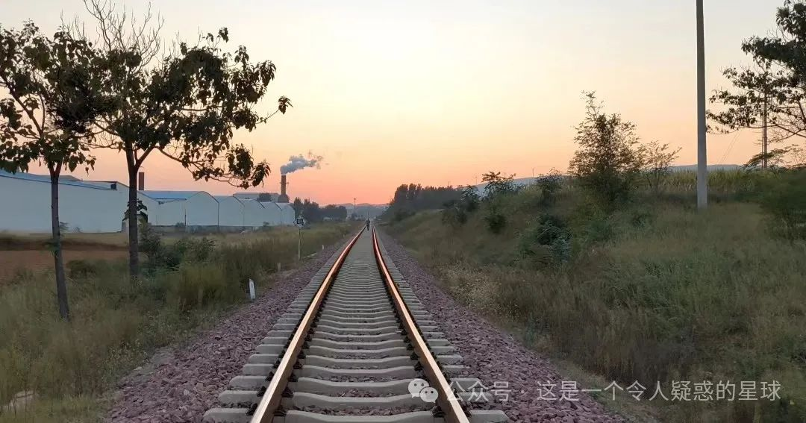

烟尘就不必说了，在这样一个机器轰鸣的厂房待数十个小时，你再走到外界会有一种不真实的感受——这种不真实是一种客观实在而非主观感受。因为不知道怎么的，出了厂房后你对外界的刺激的反应就变得迟钝了，需要过好大一会儿才能缓过来，也就自然无从去主观感受了。当耳边的轰鸣声消失以后，你总觉得还有什么东西在轰轰作响。工厂外是一条火车道，日暮的夕阳刚好洒在火车道上，有时工人会在道旁等着火车驶过，等待的间暇就会不自觉扭头看看夕阳，你看着这一切，确实会有一种不真实感。

七、总结

这篇报告相较于以往报告内容，我自认为在文笔和客观阐述上有所进步，但依然掺杂了许多主观感受，我也并没有选择在二稿三稿时删去。原因在于我写完一篇考察报告有个必须要做的事，就是要把原文念给被采访者听一听，他们必须听懂挺全了且认可了，那才算是写成了。报告是要对群众负责而并非对其他人。大伯说保留着一些描写主观感受的语句，这更加真实，他说这正是精华部分，故而没有删减。

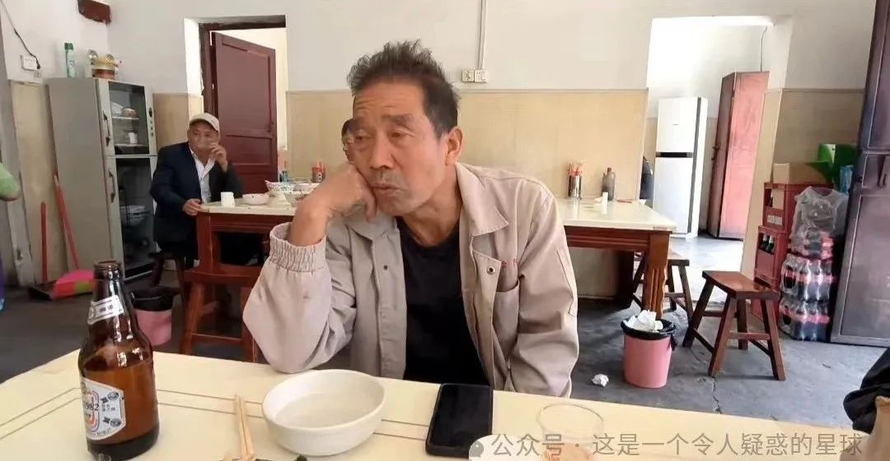

教员说，没有调查就没有发言权。我也认为，做调查除了有“身临其境”还要有“感同身受”，身临其境需要我们到实地去看去问，感同身受则需要我们投身劳动了——帮些忙总是好的，你写的东西不一定能帮上他们什么忙，但你给人递的烟递的水递的手套，那是真真正正实在的帮助。你只有成为农民，才能知道农民真正需要什么；只有成为工人，才能知道工人需要什么。否则，你所写出的农民的需要就可能是你“幻想出来的需要”，而非实际的需要了。

由于客观限制，我参与劳动的时日还是较短，肯定有许多被忽视的工人情况未曾记录。这篇报告也会因为我个人理论不足而多有缺陷，需要补充完善的地方还很多。全程都是我一个人拿着手机拍摄，用备忘录和纸笔记录，故而视频画面观感多有欠佳，还望大家理解见谅。大家如对我日后的调查方向有什么好的建议，或对本篇报告内容有什么补充，烦请在评论区告知，谢谢大家。

文章（视频）的最后，也用“墨水大叔”后来写在本子上送给我留念的一句诗词和大家共勉:雄关漫道真如铁，而今迈步从头越。

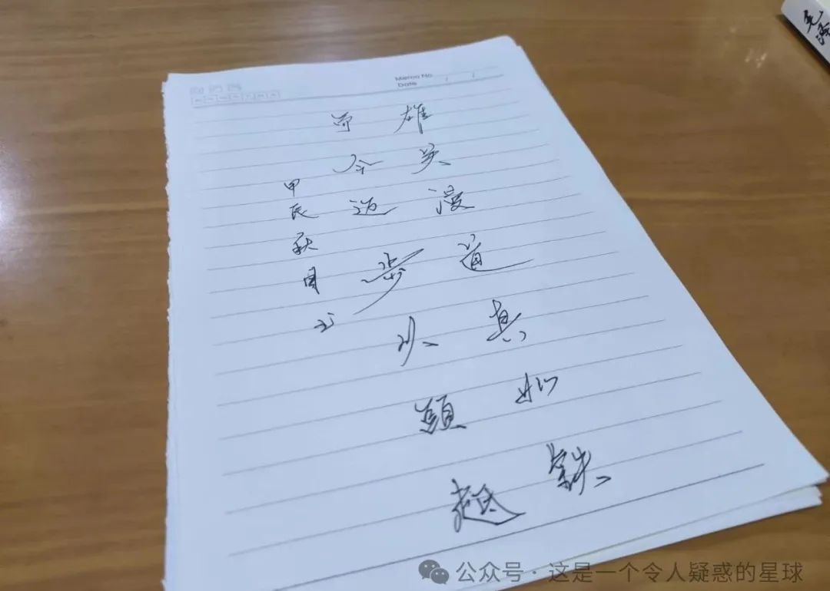

预览时标签不可点

微信扫一扫  
关注该公众号

[知道了](javascript:;)

微信扫一扫  
使用小程序

[取消](javascript:void(0);) [允许](javascript:void(0);)

[取消](javascript:void(0);) [允许](javascript:void(0);)

×

分析

：  ，  ，  ，  ，  ，  ，  ，  ，  ，  ，  ，  ，  。   视频  小程序  赞  ，轻点两下取消赞  在看  ，轻点两下取消在看  分享  留言  收藏

精选留言



Erika来自湖南

兄弟，棒的！看预告时候我就落泪了，这是我们山河四省普通百姓的真实生活！我一度想离开那里，大学，研究生都远离那里，可在读研的我国庆回了一趟家、我热爱的邯郸！这是我的家啊！是我时时刻刻思念的地方，是我祖祖辈辈成长的地方！我有什么理由去厌恶，嫌弃她呢？我毕业想回家！



孙傲来自贵州

刚毕业在北京工作4个月，十月1回河南临颍老家一趟，去了我女朋友邯郸临漳县一个村里一趟。偶尔想起来现在每年只能回去待不到20天，也是偷偷哭的不行，但也没办法，感觉回去很难生存。



Erika来自湖南

我就是临漳县的[苦涩]



一夫来自湖南

好好建设家乡[加油]



昕来自天津

我也是邯郸的



Stone来自河北

大名[OK]



xian来自广东

说到底还是分配出了问题，城里人体制内有退休养老金，你以为农村老人真的是闲不下来吗，要是有上千的养老金，还会出来劳动？



krs（外出）来自浙江

对，没退休金+长年贫穷劳碌导致的闲不下来，老人一闲就发慌，思维固化很难改变



&&&来自北京

主要是没钱。闲的话大家都想娱乐，偶尔干干活可以，这么每天干他们也不喜欢。我们那边村里有老人之前是教师，现在退休了每月四五千退休金，他们身体好的每年出去旅旅游，平时打打牌，出去溜达溜达。也就是有农活时候干干，也不会每天都干活。



krs（外出）来自浙江

四五千真的很足够，那些一个月几百块的老人们也能多点就好了（他们很省的，能多个一千块钱都会很开心）



王冕 🇨orona来自江苏

经常在城里翻垃圾桶找纸盒的朋友都知道，你的同行跟你一样有养老金



晨曦来自河南

实践出真知，真实的考察报告，调查才有发言权。



LY来自广东

哀民生之多艰，很多在城市里养家糊口的新城市人口，他们的老父亲又何尝不是这样。



西公来自北京

可以看出很用心，提一点不成型的建议抛砖引玉，仅供参考。（1）报告要有一个主题，不然就变成了工作记录本。（2）报告需要摘要（快速了解内容）、前言（背景介绍，研究意义，调研的重要性，调研的目的，预期的结果和意义。（3）在最后的讨论部分，大爷说的“主观感受”，也许指的是，这个调研背后的社会意义和价值。例如，这个沉默的大多数群体（姑且这么认为）所面临的现状是否普遍，走向更好生活的矛盾在哪里，已有的成型的提升方法有哪些，不论是官方的还是民间的，是否值得推广等等，总之，这些结论既要顶天也要立地，顶天是说要有普遍意义，要看的请问题本质，立地是立足数据和基层，明确指出老乡可操作的办法。



momo来自广东

作者这种形式更返璞归真，《湖南农民运动考察报告》也没有固定的前言摘要。



乡服许嵩来自广东

“报告”这一词本身也带有记录之意，西老师的这类报告，需要更长时间的跟踪调查，作者仅用一周时间记录，也是很难得出一个“顶天立地”的结论[抱拳]



一日三秋来自广东

吃二遍苦受二次罪了



你的好朋友😏来自湖南

能在枯燥的劳动生活里找到自己的爱好，这也是一件幸福的事，“墨水大叔”的精神世界很富足，字写得好！



krs（外出）来自浙江

有退休金更幸福



T来自广东

问个幼稚题：有社保吗



王教授来自广东

没



逗号来自河南

这种肯定没的



桂花酒酿元宵来自青海

交的都是一年一次的这个，居民社保，退休之后每月一百九十元左右



桔槔来自河南

这些老年人自己也不愿意要社保，因为要社保自己也要交钱，他们年龄已经大了，要社保没什么用的，交个400的乡村医保就够用了，有交社保的钱补贴家用对他们来说更为划算



松风来自山西

可能上个工伤保险



传媒集团地产部杨大虎🐯来自广东

一百九我真是聊胜于无啊 ，现在物价贵到离谱～～～～



韭菜盒子来自陕西

真正地从群众中来到群众中去，笔者做派和思想已胜过大多数公务员了[强][强][强]



客安衎来自北京

“你只有成为农民，才能知道农民真正需要什么；只有成为工人，才能知道工人需要什么。否则，你所写出的农民的需要就可能是你“幻想出来的需要”，而非实际的需要了。”



山田炎来自广东

好低啊，干一天才160，真的好低啊，在我这都不屑于干的[吐]



 ᅟᅠ 来自浙江

广东工资这么高吗



山田炎来自广东

也不是，但是我这儿厂子普遍正式工都是200以上，不然没人干[撇嘴]



&&&来自北京

农村消费也低，跟大城市肯定不能比的。



山田炎来自广东

相对跟绝对不是一块说的



少数派来自安徽

问题是，高利润的厂子都在沿海，内地农民想去打工成本就大了，内地的厂子收入虽然低，但是离家近顾家，有的还可以回家做饭，吃饭。农闲了有个160的收入在内地很多农村算很好的了。



山田炎来自广东

所以才感慨啊



沉静如海来自山西

不低了，山西干一天还不到这个一半。



山田炎来自广东

天哪，物价多少，内地太难了



沉静如海来自山西

物价并不低，有些蔬菜水果价格比二线城市高，房价一万左右，附近农村的老人出来卖自己种的菜，一天也就卖几块钱，到四五十岁只能找到保安或者保洁的工作，一个月一千多，前两年我们小区的清洁工只有八百的工资，早晨四点多就得起床扫地。这边超过六十岁一般就没人要了。我们经济在省内经济已经是第二了



Stone来自河北

上年纪没技能的一天 能挣 160 而且还是在河南乡镇真的不低了。起码相比周围的人来说是很不错了。 作者不也说了吗，甚至有些人托关系来砖厂，可见这份工作在当地的竞争力不小



Mr.white来自四川

有段话讲得非常好， 调研只是身临其境看一看听一听还是不够的，要达到感同身受的程度才可以。而要想感同身受，就要以身入局，深入参与其中。   忽然想到之前听前辈总结用户调研的四个阶段：发现用户 ，接近用户，了解用户，成为用户。以前认为“了解用户”就够了，“成为用户”这一点好像是刻意拼凑上去的华而不实的。现在才明白“成为用户”才能达到调研的最高境界：“感同身受”



李佳礼来自

雄关漫道真如铁，而今迈步从头越



她打开冰箱。来自四川

b站视频也三连了！内容非常好！



不忘初心来自云南

[强]，接过接力，薪火传递



胖芙来自江苏

这才是大多数人。。



殊未晓。叹晚(＞_＜)来自湖南

现在新城市人口的老年人基本上都是出去打工赚钱的 你只要做中介你就知道有多少老年人会在做工 挺复杂的



BadCat来自广西

工人状况方面总结的不错，但还需要知道工人生产产品后，老板出售产品所得与支付给工人的酬劳的比例，同时最好还能得到原料的相关信息（包括成本和量等）。



弎谊Teic来自上海

今天毕业，步入社会工作已经快一年，在外面无论如何都没有归属感。真想回河南老家啊。等我过些年实力够了一定回农村发展，也多多少少给家乡做一点点的贡献。



Karas来自北京

杨老师辛苦了。每当看到、想到类似这次视频中的场景，我都因为自己不必从事这样繁重的劳动而庆幸，也因为还有人从事着这样繁重的劳动而惭愧。



何九来自广东

内容非常好，希望能够坚持下去，让更多人看到被忽视被遗忘的农村苦痛



蒙蒙来自安徽

钱流向了有钱人 苦流向了吃苦人



大西王来自

从破站过来的 支持



熬夜容易猝死来自福建

[强][强][强]



一夫来自湖南

建议在报告中可以将当地物价，房价，工资水平等数据一并记录。



孙墨明来自湖南

换我是不肯去实地调查做工的，只能捐个20支持一下，希望更多这样的文章出现



晒晒太阳来自河南

佩服



wu来自广东

辛苦老师了！！其实有个点我很在意，就是关于劳动多少的问题。从本篇文章的记述可以类似推演出，只要基于一个特定的目标，工人基本上就可以进行基础的自主分工工作了；另外，“这些也是工人间的默契配合，不会因为谁干的多谁干的少而有矛盾争执，相反，假设说有工人的工作完成了，就会帮助其他工人一起干，没有摸鱼和偷懒的情况出现”，这个现象我也在思考和“大包干”时期记述的生产力低下现象的区别原因。



万式者来自四川

或者，去搜一下阳和平讲的在毛时代当工人的经历，都有助于你了解这个问题的真实情况



北宅快乐水来自河南

有些人的生活平铺直叙就令人窒息，认识到这点之后心情有点沉重，但也没法放下现在的生活去帮助真正的弱势群体，只能说加油了



Dämmerungmlm来自海南

不错，很进步了



数学能及格先生。来自吉林

长太息以掩涕兮……



孙傲来自贵州

我只先看了第一段，哥们你真是厉害，佩服



陈惜源来自河北

了不起的实践，现在沪江网上八小时工作制的呼声很大，我一度怀疑当下的经济制度是否对劳动力剥削过度。 看了你的报告之后，更印证了我的判断：中国还有大量人口连进入工厂、城市被剥削的机会都没有。中产声音大，人却不多。



陈琪琪啊来自重庆

排版可以注意一下，像新媒体文章那种让人更能看的顺畅，主要是行有些密集



尴尬者の枫林の雪沐の永逝の暗涟漪来自浙江

所以这些工人创造的价值市场给多少？老板收入和支出什么情况？只赚钱吗



LishanBaizi来自

最关键的一点你还要做。劳工们这样子做，砖厂能赚多少钱？单纯只告诉人被剥削，同情每一个工人的苦是流于表面的。不把血淋淋的现实告诉所有人是不行的。了解市场，侧面调查，做个估计，将会是非常优秀的调查报告。



L u J a L n来自河北

第一次看你文章，感觉写的很真实，很客观。



陈林来自新疆

感谢作者的实践调研，描述很具体很生动，让我这个在同一个岗位日复一日当牛马的看到了更大的世界。



nuuuuulllll来自广东

写的很好！从 b 站特地过来，以后发文看到都会赞赏～1 元不多，希望作者能感受到我的心意(>﹏<)



灵心.new来自广东

看你的文章，我发现这些地方的中老年群众工作时的劳保安全意识还需要提升（单就从阅读调查报告的一个点来提出。）



短距离虹夏来自江苏

依稀记得，那年去工厂工作，厂里老人到退休年龄也有没退的为了多拿点薪水



Shimmer来自四川

还是第一次看见凌晨就要上班到下午6点半的 ，真的太不容易太辛苦了，唉。



纯良的来自

加油啊，继续做下去



庸梦人来自山东

给同志赞赏了一下，今天中午偶然刷到您的视频，通过实地调研，接触群众，写出文章，内容有深度，真正做到了理论与实践相结合。今年年底考完试，时间就多了起来，我想去向您学习，深入农村，深入群众，您说的写好文章后还要再读给群众听，群众能听懂才是篇好文章，这种方法让我醍醐灌顶深有感触，希望同志能继续坚持下去，共勉共勉



神经蛙来自湖北

这就是我老家的真实写照，作者很棒



baka mitai来自山东

中国青年[强]



秦时明月来自

实践出真知，写的很好，视频更好，都看完了，感同身受你的作品很有深度和教育意义



肖笙XiaoSheng来自湖北

如果有机会，调研报告可以在立足河南的基础上拓展周边省市乃至全国，寻志同道合的人一起干，先从兼职干起也好，顺道旅游了，让老百姓的生活也照映在这个浮躁的幕墙上



旭昇来自浙江

我们现在真正缺的，就是笔者这样的真正的调查报告！



孙悟空来自北京

真是佩服[强]



平民角度来自广东

推荐《工厂调研提纲》 原创 湘歆 湘想事成 2024年10月11日 06:44 广东 7人听过https://mp.weixin.qq.com/s/OPmYI407UUqWskoodXMBHA



麦口来自山东

我感觉很少有人能真的静下心来将这篇报告给阅读完（无恶意）。



kz免税店来自辽宁

我家是河北保定农村，你关注的这些也是我长久以来关注的，走的地方多了或在城市待久了，总会回看自己来的地方。